Szerződés állapotok
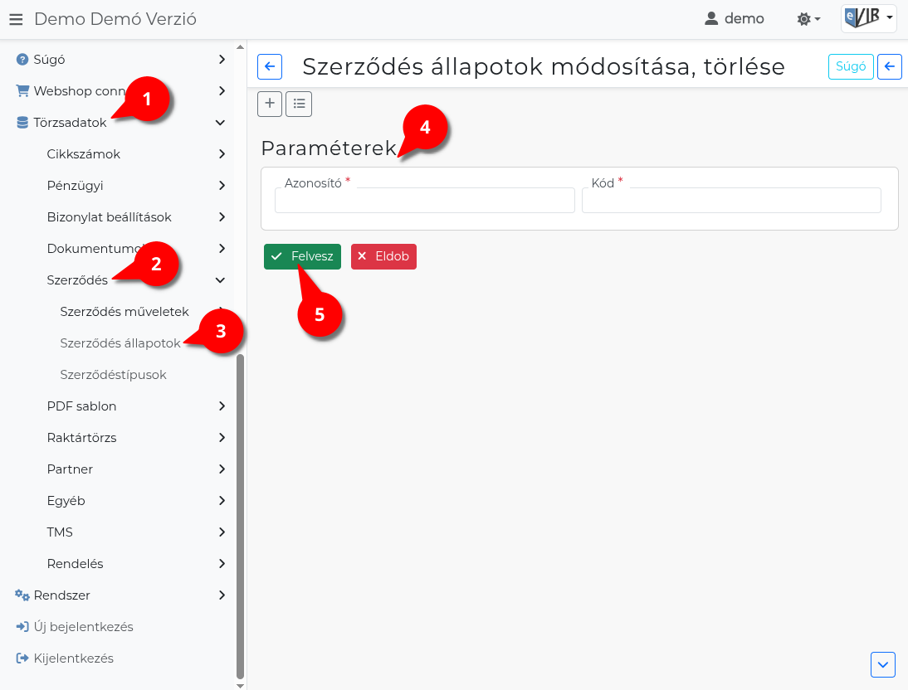
A szerződés állapotokat a szerződések rögzítésénél, teljesítésénél, valamint a szerződés műveletek (pl. állapot váltás) beállításánál használjuk.
- Törzsadatok,
- Szerződés,
- Szerződés állapotok menüpontra kattintva megjelenik a szerződés állapotok listája, innen lehet azokat az állapotokat rögzíteni, amelyeket Új szerződés rögzítésekor lehet paraméterként megadni.
A szerződés állapotok alapján automatizálható állapot váltások állíthatók be.
  - A lista fejlécből történik az új törzsadat rögzítése!
- | Felvesz | gombra kattintva elmenti az adatokat!

Kapcsolódó oldalak:
- Szerződések
- Szerződéstípusok
- Szerződés törzsadatok

